1. Tao site:

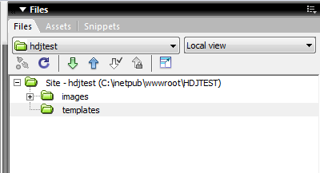

2. Tao Template:

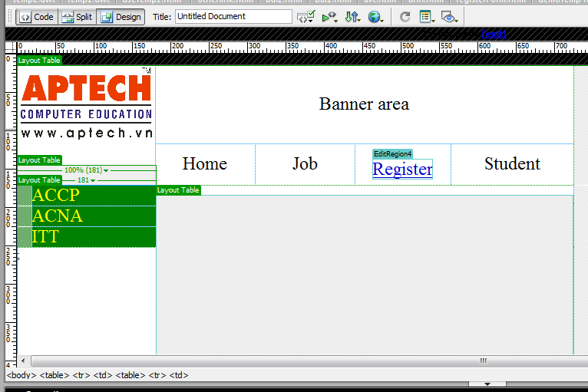
Yêu cầu:
- Màu nền của menu trái là blue, màu chữ là yellow
- Khi người dùng di chuột qua menu phải, màu nền ô bên phải chuyển sang red, nhưng màu ô bên trái không chuyển. Sau đó khi di chuột khỏi thì trả lại màu cũ (blue)
- Tại menu trên, chỉ menu Register là Editable region
- Phần còn lại là vùng Main co thể thay đổi được

3. Ap dung Template tren tao trang:
Sử dụng template đã tạo trong câu 2 để tạo home.html hay home.htm, phải chắc rằng khi người dùng click vào menu Register thì dangky.html hay dangky.htm được mở (menu Register phải liên kết sang dangky.html hay dangky.htm)

Sử dụng template được tạo trong câu 2 để tạo dangky.html (hay dangky.htm) có vùng Main thay đổi được như dưới:

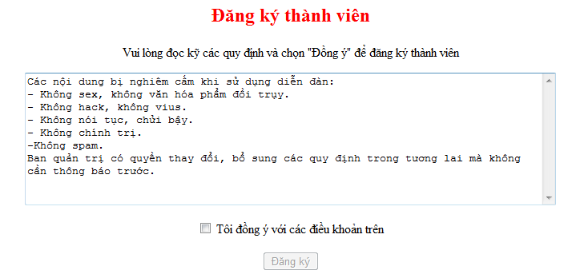
Yêu cầu:
Giao diện tuân thủ đúng yêu cầu như trên:
- Dòng chữ trên cùng màu đỏ (red)
- Ban đầu nút “Đăng ký” bị vô hiệu hóa, mờ đi
Thưc hiện các yêu cầu sau:
- Khi checkbox “Đồng ý” được chọn thì nút “Đăng ký” được kích hoạt, ngược lai nút “Đăng ký” quay lại trạng thái không kích hoạt.
- Khi nút “Đăng ký” được kích hoạt và nhấp chuột vào đó thì mở ra trang register.html như sau:
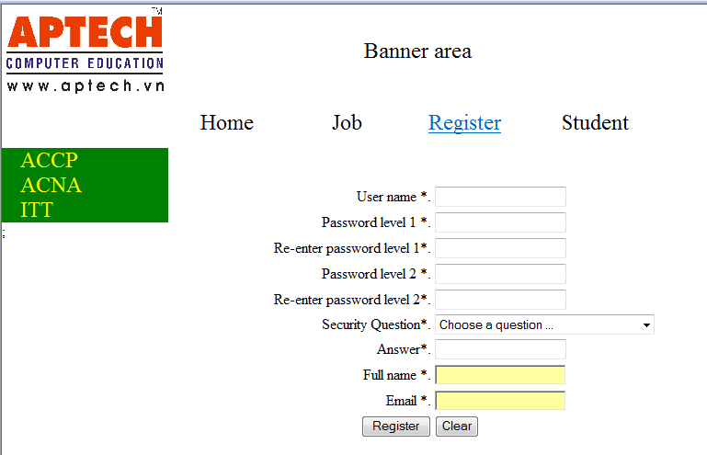

Nội dung:
- Question:
+ Choose at least question
+ Your Family name
+ Your first teacher name

Yêu cầu:
- Khi người dung click vào nút Reset, tất cả các trường phải được xóa [0.5]
- Khi người dung click vào nút Submit, kiểm tra dữ liệu theo đinh dạng dưới đây: [9]
- Khi focus vào ô text thì nền của nó chuyển sang màu yellow, ngược lại chuyển về màu trắng (white)
- Tất cả các trường có “*” trong nhãn phải được nhập liệu (không trống). Nếu một trong số đó trống một Message Box hiển thị “Your … must be inputted”(… là tên của trường đó)
- Chiều dài của Password level1 và Password level2 phải lớn hơn 6
- Password level1 và Re-enter Password level1 phải giống nhau
- Password level1 và Password level2 phải khác nhau
- Email phải đúng định dạng: username@domainName (ví dụ: aptech@sun.com.uk)
Nếu không có lỗi xảy ra, hiển thị thông báo “You have registered success”. Sau đó mở ra cửa sổ mới với đầy đủ thông tin đăng ký cho người dùng biết.

